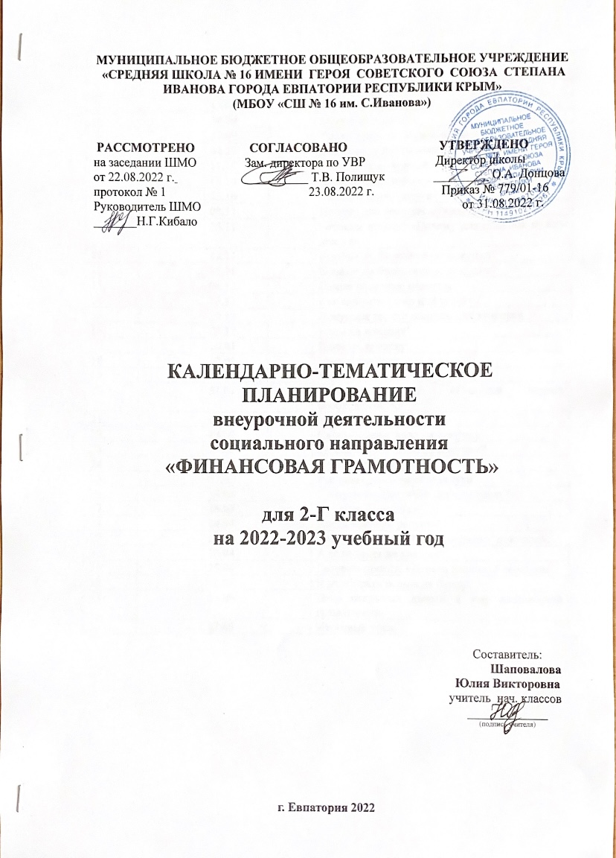
№ п/п |  | Дата |  | ТЕМА УРОКА
план | факт | план | факт
1. |  | 06.09 |  | О чем секреты финансовой грамотности?
2. |  | 13.09 |  | Как копье превратить в козу?
3. |  | 20.09 |  | Обмен на обмен?
4. |  | 27.09 |  | Какими деньги были в прошлом?
5. |  | 04.10 |  | Открываем тайны монет.
6. |  | 11.10 |  | Какими деньги стали.
7. |  | 18.10 |  | Какими деньги станут в будущем?
8. |  | 25.10 |  | Сколько стоит радуга?
9. |  | 08.11 |  | Почему для покупок нужны деньги?
10 |  | 15.11 |  | Готовим проект: «Почему для покупок нужны деньги»
11. |  | 22.11 |  | Бывают ли бесполезные покупки?
12. |  | 29.11 |  | Бывают ли бесполезные покупки?
13. |  | 06.12 |  | Самые полезные покупки.
14. |  | 13.12 |  | Как выбрать товар или услугу?
15. |  | 20.12 |  | Покупаем то, что полезно для здоровья
16. |  | 27.12 |  | Идем на ярмарку!
17. |  | 10.01 |  | Идем на ярмарку!
18. |  | 17.01 |  | Умные покупки.
19 |  | 24.01 |  | Как мы покупаем?
20. |  | 31.01 |  | Готовим проект: «Покупки первой необходимости»
21. |  | 07.02 |  | Купить нельзя не купить.
22. |  | 14.02 |  | Сколько денег надо на покупку?
23. |  | 21.02 |  | Сколько денег надо на покупку?
24. |  | 28.02 |  | Идем на распродажу.
25. |  | 07.03 |  | Рекламируем товары и услуги.
26. |  | 14.03 |  | Готовим проект: «Что дороже денег?»
27. |  | 28.03 |  | Продаем. Покупаем!
28. |  | 04.04 |  | Когда покупки радуют?
29. |  | 11.04 |  | Готовим проект: «Правила умных покупок».
30. |  | 18.04 |  | А если денег не хватает?
31. |  | 25.04 |  | Готовим проект: «Деньги расходуй грамотно».
32. |  | 02.05 |  | В долг брать нельзя не брать!
33. |  | 16.05 |  | День открытых дверей в мир финансовой грамотности.
34. |  | 23.05 |  | Итоговый урок.

